**201321130301组模拟电梯第二版本使用说明**

制作人员：吴浩男，金东赫，杜宇

制作时间：2014年6月13日

**进入界面1——初始配置：**

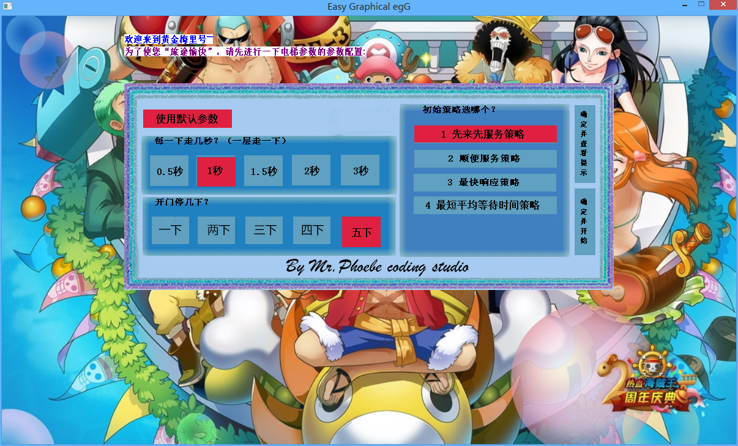

说明：首先是电梯的初始参数配置。

可以选择行动一次所需的真实时间，可以选择开门停靠几个仿真时间，可以选择初始策略。点击左上角的使用默认参数也可以直接一键配置。

（策略简介见附录）

**提示界面——图片说明：**

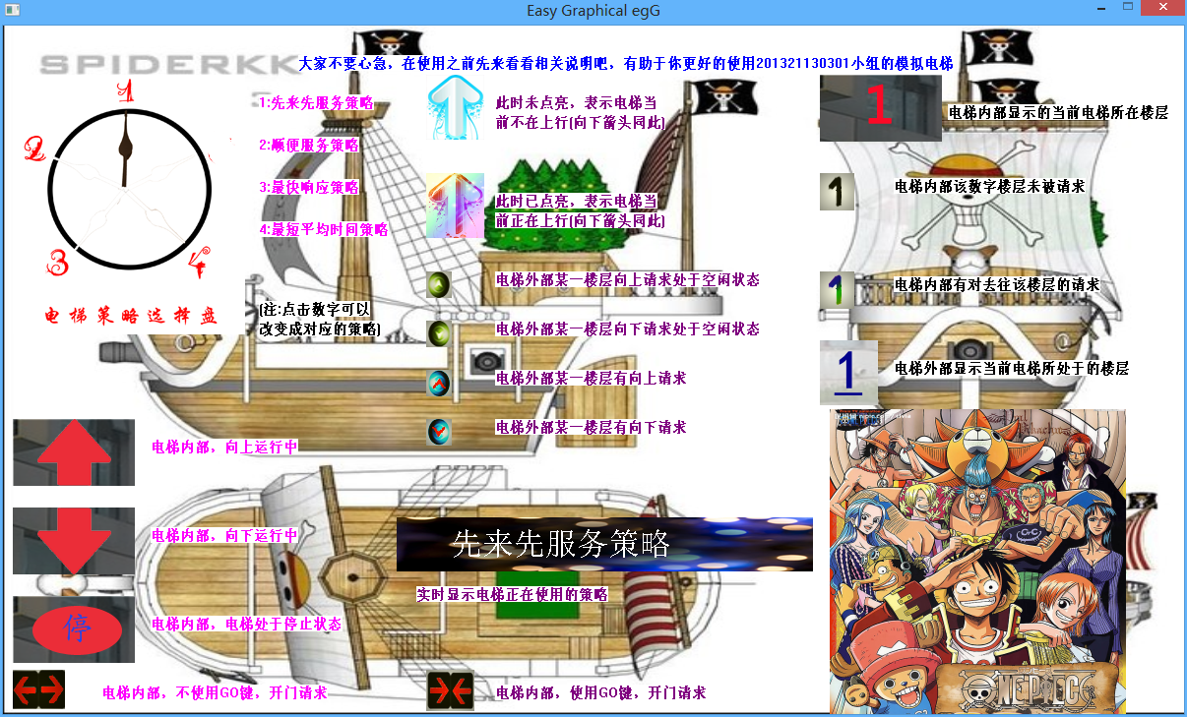

说明：

这里可以看到所有的图标说明。比如左上角是策略选择盘，1-4分别对应4种不同的策略。

**电梯界面1——控制台功能：**

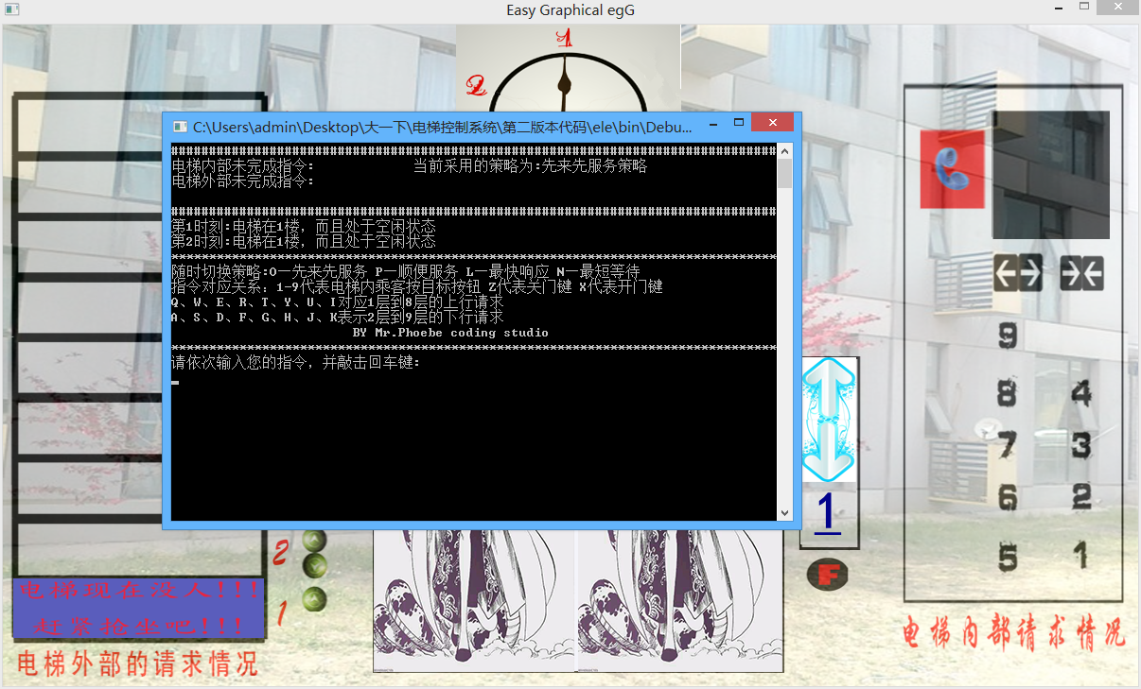

说明：

刚进入界面会弹出一个控制台窗口，此时也可以直接从控制台输入指令、查看电梯10个时刻内的运行情况以及指令情况(详见第一版说明)。

**电梯界面2——egg窗口输入模块：**

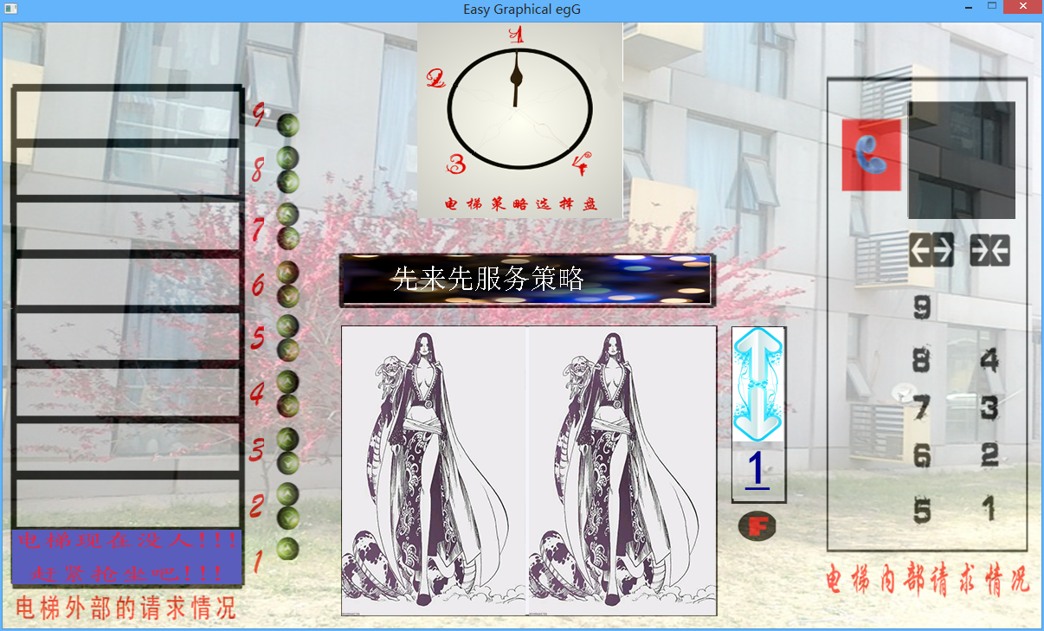

说明：

最左边是电梯的外部指令情况（以及输入区）以及电梯的运行情况。

最右边是电梯的内部指令情况（以及输入区）。

上面是策略选择盘，可以通过点击数字来随时切换策略。

**电梯界面3——状态提示栏：**

最左边表示电梯的状态（电梯运动提示），该图标表示空闲（有三种状态）

中间矩形以及圆盘显示电梯当前使用的策略（有四种策略）。

电梯门右边是电梯外部的提示灯，显示电梯的当前楼层以及运行状态。

最右边是电梯内部的提示栏（用于提示内部乘客）。

**电梯界面4——关门键：**

点击右侧红框中的按钮，是使用电梯的关门键，电梯停止等待，关门，并准备出发。

**电梯界面5——开门键：**

点击右侧红框中的按钮，是使用电梯的开门键（须在电梯门完全合上之前按下），电梯重新开门，继续再该层停靠，并重新记录等待时间。

**电梯界面6——电梯门：**

电梯停靠，电梯门动态打开。

**关于边界条件以及用户错误操作的处理：**

每次初始设置输入都有输入错误提示，而且保证不会将错误指令、重复指令读入。

此EGG为海贼王版本。

**策略说明:**

同第一版本。

**电梯BUG说明：**

由于采用了多线程，因此在输入较频繁的情况下，有一定的几率会出现贴图错误，（组长个人认为是EGG自生问题）在此201321130301组的工作人员向使用客户致歉